**Программа семинара**

|  |  |  |
| --- | --- | --- |
| 8.30-9.00 | Регистрация участников семинара.  Завтрак . | Фойе  Столовая |
| 9.00-9.30 | Приветственное слово:  1.Татимова Надежда Ивановна,  Руководитель РМК Малмыжского района  2. «Условия для реализации гражданско- патриотического воспитания» Гильмутдинов Ильяс Гайфуллович, директор МКОУ СОШ с.НоваяСмаиль  3. Визитная карточка «Сила России в единстве народов» МКОУ СОШ с.Новая Смаиль,Кадирова Гульназ Султановна, учитель начальных классов.  4. «Гражданско – патриотическому воспитание как базовая основа формирования личности школьника»Асанова Ольга Михайловна, учитель начальных классов, заместитель по ВР | Актовый зал |

|  |  |  |
| --- | --- | --- |
| **1 линия** | | |
| 9.35-10.20 | Урок литературы «В памяти моей такая скрыта мощь»10 класс  Ахметшарафова Мадина Акрамовна, учитель русского языка и литературы (высшая квалификационная категория) | 1 этаж |
| 10.30- 11.15 | Классный час «Этот день Победы…»  2 класс  Назипова Фарида Габдулловна, учитель начальных классов  (первая квалификационная категория) | 1 этаж |

|  |  |  |
| --- | --- | --- |
| **2 линия** | | |
| 9.35-10.20 | Урок окружающего мира «Великая война, Великая победа» 4класс Ахмадуллина Рузиля Габдулхаевна, учитель начальных классов (первая квалификационная категория) | 2 этаж |

|  |  |  |
| --- | --- | --- |
| **3 линия** | | |
| 9.35-10.20 | Урок регионоведения «Героизм наших земляков на фронтах войны» 8 класс  Сабирзянова Альфия Бориевна, учитель ИЗО (первая квалификационная категория) | 2 этаж |
| 10.30- 11.15 | Внеклассное мероприятие «Один день в Армии»  Военно- спортивная игра 9 класс  Зайцев Валерий Николаевич, учитель физкультуры и ОБЖ  (первая квалификационная категория) | спортзал |

|  |  |  |
| --- | --- | --- |
| 11.25-11.45 | Экскурсия в музей «Этнокультурное наследие народов мари, татар, удмуртов»  Габдрахимова Гадиля Султановна, учитель истории и обществознания (высшая квалификационная категория) | Музей 1 этаж |

|  |  |  |
| --- | --- | --- |
| 11.50-12.10 | Экскурсия в зал Боевой славы «Этих дней не меркнет слава»  Габдрахимова Гадиля Султановна, учитель истории и обществознания (высшая квалификационная категория) | 2 этаж |

|  |  |  |  |
| --- | --- | --- | --- |
| 12.15-12.45 | | Квест -игра «По дорогам войны» Зайцев В.Н., Сабирзянова А.Б., Ахмадуллина Р.Г.., Ахметшарафова М.А., Габдрахимова Г.С., Назипова Ф.Г. | Кабинеты |
| 12.50-13.15 | Концертная программа «Сто дней до Победы»  Асанова Ольга Михайловна, учитель начальных классов, заместитель по ВР  Кадирова Гульназ Султановна, учитель начальных классов. | | Актовый зал |

|  |  |  |
| --- | --- | --- |
| 13.15-13.30 | Подведение итогов семинара. Рефлексия.  Объявления. Татимова Н.И. |  |

|  |  |  |
| --- | --- | --- |
| 13.30 | Обед | Столовая |



МКОУ СОШ с.НоваяСмаильМалмыжского района Кировской области

E-mail:[smailschool@mail.ru](mailto:nsmailschool@mail.ru)

Тел. 8(83347) 6-11-42

Управление образования администрации Малмыжского района

Муниципальное казенное общеобразовательное учреждение средняя общеобразовательная школа села Новая Смаиль Малмыжского района Кировской области

**Районный семинар заместителей директоров**

**по воспитательной работе и старших вожатых**

**по теме:**

**«Гражданско- патриотическое воспитание как средство становления личности в условиях сельской школы.»**

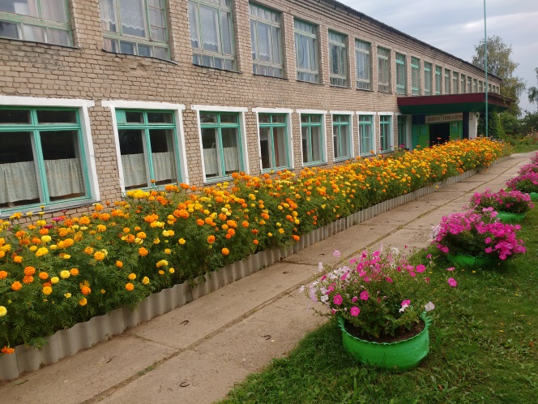

1 линия

31 января 2020 год